ДЕТСТВО  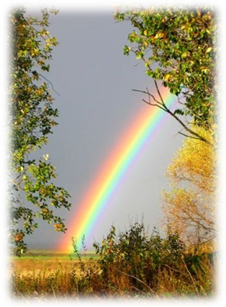  Детство шлепает по лужам,  Дождь в лесу грибной идет,  Под кудрявою березой  Подберезовик растет.  Детство шлепает по лужам,  В небе радуга мостом,  И свернулся еж клубочком    Под малиновым кустом  Детство шлепает по лужам,  Шарик вырвался из рук.  - Я тебе желаю счастья,  Милый маленький мой друг.  М. Бурова | п.Красное-на-Волге  2015 год | Отдел образования администрации Красносельского муниципального района  Методические рекомендации  к составлению программ  летнего отдыха детей  (для зам.директоров по воспитательной работе, начальников лагерей с дневным пребыванием)  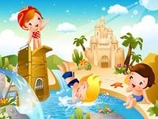  Методист по воспитательной работе Некипелова Л.А.

Требования к оформлению программ летнего отдыха,  оздоровления и занятости детей и подростков  - Титульный лист  - Информационная карта программы  Полное название программы  Организация-исполнитель  Место реализации  Основания для разработки Программы  Составители программы  Цель программы  Задачи программы  Срок исполнения  Участники программы  Краткое содержание программы (направления реализации)  Система организации контроля над исполнением программы  III. Пояснительная записка включает:  1. Назначение, актуальность программ  2. Адресность программы  3. Цель, задачи:  Цели и задачи должны быть конкретными, достижимыми (1 цель, 3-4 задачи). Задачи можно разделить на воспитательные, развивающие, образовательные и др.  4.Принципы построения оздоровительно-образовательного процесса  5.Основное содержание программы:  Направления организации летнего отдыха. План мероприятий, а так же описываются формы, методы, с помощью которых предполагается реализовать цели и задачи.  6.Механизм реализации: перечень действий по воплощению в жизнь всех замыслов педагога.  7. Методы диагностики, критерии эффективности  8.Предполагаемый результат: раскрываются ожидаемые результаты, итоги выполнения программы. Они должны перекликаться с целями и задачами, быть конкретными и реальными.  9. Список используемой литературы  10. Методическая копилка (для подпрограмм лагерей с дневным пребыванием детей) | Летний период –  это особый этап, обладающий потенциальными возможностями для саморазвития, самореализации и самоутверждения личности воспитанника.  Важное значение в организации летнего отдыха детей и подростков приобретает его программно-методическое обеспечение.  Разработка качественных программ летней занятости детей позволит спланировать деятельность на принципах сотрудничества и сотворчества, наполнить отдых детей социально значимым содержанием, выбрать эффективные формы работы, направленные на оздоровление, отдых, саморазвитие и самоопределение, пробуждение творчества и формирование духовных ценностей.  Программа летнего формирования детей и подростков – это документ, отражающий деятельность каждого конкретного педагога.   | Требования к оформлению программ летнего отдыха,  оздоровления и занятости детей и подростков  Программы летнего отдыха подразделяются по типу:  - Комплексные – программы разноплановой деятельности, объединяющие различные направления отдыха и деятельности детского коллектива;  - по времени реализации  - по целевой направленности  - по форме реализации  - по направлениям  - по функциональному назначению  - по широте охвата  - по форме составления  Программа «Лето 2015» должна включать в себя подпрограммы (или проекты):  - Лагерь с дневным пребыванием детей  - Лагерь труда и отдыха детей (организация работы трудовых объединений по выращиванию сельскохозяйственной продукции)  - Малозатратные формы работы в летний период (работы на пришкольных участках, Педагогические отряды, Отряды по благ населённых пунктов, Экологические отряды Краеведческие бригады Обществ работа Школа будущего первоклассника Клуб выходного дня Клубы по интересам (кружки) Временная спортплощадка Походы Экскурсии Тимуровская работа и др.)

